Автоматизована система
АРМ ВЗ

Керівництво користувача (модуль для корпоративних клієнтів)

Зміст
Вступ 3
Мета документа 3
Галузь застосування 3
Визначення, скорочення та абревіатури 3
Огляд документа 3
Рекомендації щодо освоєння роботи з системою 4
Головне вікно системи 4
Робоче вікно 4
Типові елементи вікон та робота з ними 6
Поле 6
Список-таблиця (довідник, партіонний реєстр) 8
Клавіші швидкого виконання команд 9
Опис виконання операцій в корпоративному модулі АРМ ВЗ 11
Довідники 11
Тарифний довідник 15
Довідник валют 15
Підготовка до першого запуску системи 17
Запуск програми 17
Завантаження конфігурації 17
Заповнення/редагування паспорта системи 18
Формування складу користувачів 19
Налагодження параметрів 21
Службові операції 23
Згруповані рекомендовані поштові відправлення 23
Згруповані страхові поштові відправлення 25
Згруповані електронні перекази 27
Формування файлів замовлень передплати 29

Вступ

Мета документа
Посібник призначений для користувачів модуля корпоративних клієнтів автоматизованої системи «Автоматизоване робоче місце відділення зв`язку».
Всі приклади, наведені у посібнику (зразки заповнення документів, ілюстрації, екрани) є умовними.

Галузь застосування
Цей посібник застосовується при навчанні користувачів роботі з модулем корпоративних клієнтів АС „АРМ ВЗ”. Також документ призначений для надання допомоги у вирішенні питань, що можуть виникнути в процесі роботи з модулем.
Користувачі АС „АРМ ВЗ” повинні мати певний досвід роботи з операційною системою MS Windows, вміти працювати з клавіатурою та мишею. Слід підкреслити, що базові знання та навички роботи з ОС MS Windows є необхідними для успішного використання АС „АРМ ВЗ”.

Визначення, скорочення та абревіатури
Визначення та скорочення, які використовуються в даному документі, наведені в таблиці 1.1:
Таблиця 1.1
Визначення | Опис
АС „АРМ ВЗ” | Скорочене позначення продукту автоматизована система „Автоматизоване робоче місце Відділення зв`язку ”.
ВПЗ | Відділення поштового зв`язку.
Команда з системного меню | Послідовний вибір зазначених пунктів системного меню і їх компонентів. Команда має такий вигляд:  «Пункт системного меню» – «Підпункт»

Огляд документа
Даний посібник наводить опис операцій, які виконуються користувачем, та організований таким чином:
Розділ 2 призначений для ознайомлення зі специфікою роботи АРМ ВЗ.
Розділ 3 містить опис основних елементів системи та принципи роботи з ними.
У розділі 4 наведено перелік та детальний опис операцій, які обов`язково потрібно виконати перед першим запуском системи АРМ ВЗ.
Операції, що виконуються користувачем корпоративного модуля АРМ ВЗ описані в розділі 5 цього посібника.

Рекомендації щодо освоєння роботи з системою

Головне вікно системи
Вигляд головного вікна модуля корпоративних клієнтів АС „АРМ ВЗ” наведено на
Мал. 2.1.
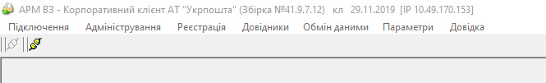
Мал. 2.1. Головне вікно модуля корпоративних клієнтів АС „АРМ ВЗ”
Головне вікно системи складається з трьох основних ділянок.
Заголовок вікна — містить:
- назву автоматизованої системи – АРМ ВЗ;
- назву модуля – Корпоративний клієнт АТ «Укрпошта»;
- версію продукту – Збірка №41.9.7.12;
- ім’я користувача - кл;
- поточну дату (29.11.2019);
- ІР-адресу локального ПК;
- стандартні кнопки для роботи з вікнами: звернути, розвернути та закрити. ()
Нижче розташована ділянка системного меню, яка містить команди для виклику відповідних режимів роботи.

Робоче вікно
Робоче вікно (форма) призначене для введення інформації для розрахунку вартості поштових послуг, формування на основі них звітів та файлів для передачі до підрозділів «Укрпошти», зрозуміло, що в залежності від типу послуг воно буде виглядати по-різному. Кожна форма має свій унікальний код, який наводиться зліва від її назви у вікні «Службові задачі».
Розглянемо структуру форми на прикладі (Мал. 2.2) – особливістю вікна є те, що воно має загальну та партіонну частини, а також партіонний реєстр:
- загальна частина призначена для введення інформації, що буде відноситися до кожного елемента партіонного реєстру;
- партіонна частина призначена для введення (відображення) характеристик кожного окремого елемента партіонного реєстру;
- партіонний реєстр (є списком-таблицею – детально див. п. 2.3.2) відображає узагальнену інформацію по всім елементам та по їх основним характеристикам; він заповнюється на основі даних внесених в партіонну частину.
Призначення кнопок партіонного реєстру:
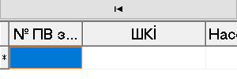 (Перший запис) – перехід на перший запис у накладній (Ctrl + Home)
(Останній запис) – перехід на останній запис у накладній (Ctrl + End)
(Попередній запис) – перехід на попередній запис (Ctrl + Page Up)
(Наступний запис) – перехід на наступний запис (Ctrl + Page Down)
(Добавити запис) – добавити новий запис (Ctrl + Ins)
(Видалити запис) – видалити відмічений запис (Ctrl + Del)
(Імпорт) – імпорт даних з зовнішнього файлу
(Пошук в реєстрі) – пошук записів з вказаними значенням певного поля. При натисканні з’явиться вікно пошуку, в якому необхідно вказати параметри пошуку (Ctrl + F)

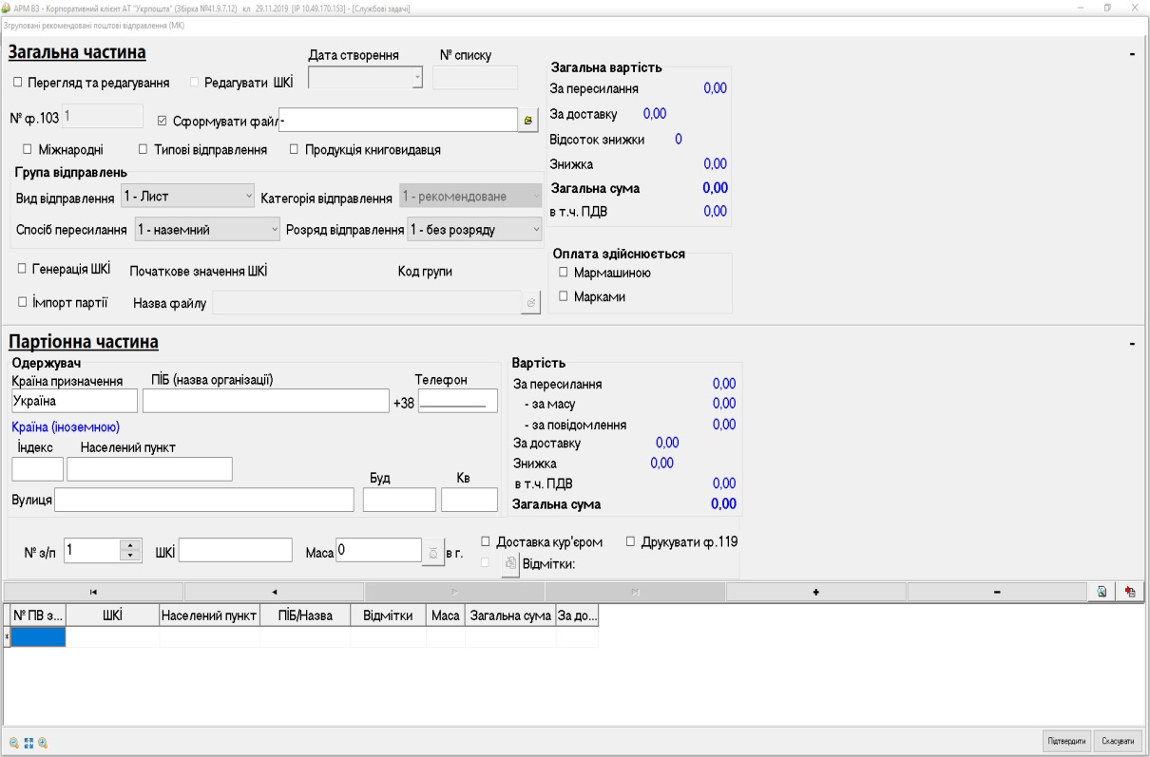 | Загальна частина
 | Партіонна частина
 | Партіонний реєстр
Мал. 2.2. Приклад форми
Увага! Для полегшення роботи у формі (наприклад, при перевірці записів партіонної частини) можна скрити загальну або партіонну її частини. Для цього необхідно натиснути кнопку у правому верхньому куті відповідної частини форми, для відображення скритої частини – 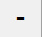.

Особливості роботи з робочими вікнами:
- якщо на екрані відкрито одночасно декілька вікон, то для роботи доступне лише активне вікно програми, тобто вікно, рядок заголовка якого підсвічений. Для роботи з іншим вікном необхідно зробити його активним.
- інформація вводиться в поле, що є активним, тобто в поле, в якому на даний момент знаходиться курсор (виділяється кольором);
- перехід з одного поля вводу на інше може здійснюватись декількома способами:
- натисканням клавіш-стрілок для переходу між полями;
- натисканням Enter — для переходу на наступне поле;
- натисканням Esc — для переходу на попереднє поле.
- з партіонної частини за допомогою Tab здійснюється перехід на кнопку Підтвердити, з якої можна перейти на Відмінити за допомогою кнопок-стрілок. Підтвердити або відміниту форми можна також натисканням лівої кнопки «миші».

Типові елементи вікон та робота з ними
Увага! Якщо при введенні інформації з клавіатури вона не відображається у полі вводу, то причини можуть бути такими:
- символи не відповідають властивостям поля (наприклад, в деякі поля можна вводити тільки числа);
- інформація не відповідає довіднику (наприклад, новий товар ще не занесений до довідника і його код невідомий системі)

Поле
Поле – найменша складова робочого вікна, яка призначена для введення або відображення однієї характеристики (індекс, маса, особовий рахунок тощо).
Розглянемо види полів та особливості роботи з ними:
- інформаційне поле — поле призначене для інформування і не доступне для зміни (див. приклад, наведений на Мал. 2.3);
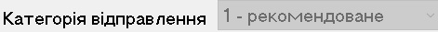
Мал. 2.3. Інформаційне поле
- поле вводу — поле, призначене для введення інформації з клавіатури, див. Мал. 2.4.
Введення даних: за допомогою клавіатури (після підтвердження введених даних можливе автоматичне співставлення з певними довідниками, і при неспівпаданні може вивестися повідомлення системи або відкритися відповідний довідник)
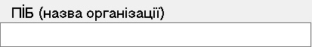

Мал. 2.4. Поле вводу даних з клавіатури
- поле вводу за допомогою довідника — поле, що містить кнопку 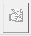 і призначене для введення інформації з довідника (див. Мал. 2.5).
Введення даних:
1) ввести з клавіатури (по мірі введення запис доповнюється з довідника);
2) мишею натиснути кнопку (або ); відкриється вікно довідника, у якому необхідно здійснити вибір;
3) для відкриття вікна довідника також використовується кнопка F9
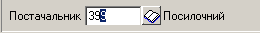
Мал. 2.5. Поле вводу даних за допомогою вікна вибору
- поле зі списком — являє собою поле вводу з кнопкою ; при її натисканні розкривається список вибору, що містить перелік можливих значень (див. Мал. 2.6);
Вибір даних:
- за допомогою миші;
- кнопками-стрілками клавіатури;
- введенням цифри, що відповідає номеру вибору
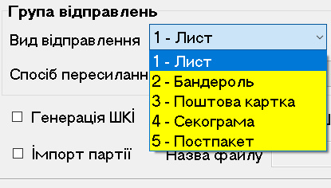
Мал. 2.6. Поле вводу даних за допомогою списку вибору
- поле типу «позначка» – при встановленні позначки біля елементу (властивості або значення) він вважається вибраним (Мал. 2.7)
Встановлення позначки:
- натисканням лівої кнопки миші в місці для позначки або на назві;
- натисканням Space при знаходженні курсором на необхідному елементі
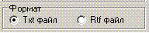
Мал. 2.7. Поля типу «позначка»
- поле з датою – зовні схоже на поле зі списком, але при відкритті списку відкривається вікно календаря (Мал. 2.8)
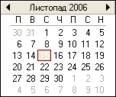
Мал. 2.8. Вікно календаря
Введення дати:
- з клавіатури, дотримуючись формату дати (наприклад: 28.05.06);
- за допомогою миші натиснути на та у вікні календаря вибрати необхідну дату;
- в пустому полі натиснути Enter, за допомогою кнопок-стрілок встановити курсор на необхідній даті та натиснути Enter для підтвердження

Список-таблиця (довідник, партіонний реєстр)
Список-таблиця представляє собою перелік однорідних об`єктів (елементів списку), в якому:
- назви стовпчиків відповідають властивостям;
- рядок – містить властивості одного об`єкта (його характеристики);
Перегляд всіх елементів таблиці здійснюється за допомогою вертикальної смуги прокрутки, а перегляд властивостей одного елемента – за допомогою горизонтальної. Для переміщення між елементами списку таблиці використовуються кнопки-стрілки клавіатури.

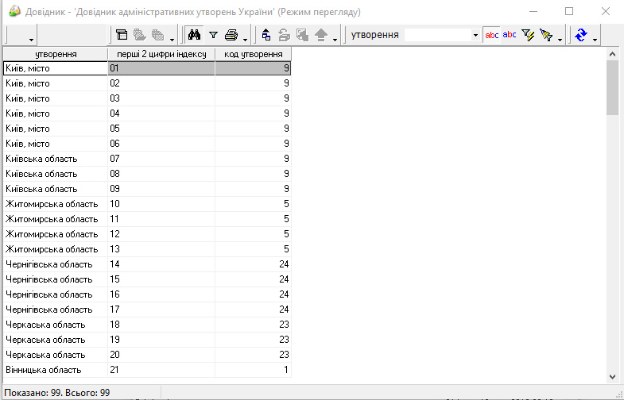
Мал. 2.9. Список-таблиця (довідник «Довідник адміністративних утворень України»)
При роботі зі списками таблицями можливе виконання таких операцій:
- зміна ширини колонок таблиці. Для цього слід підвести курсор до межі заголовка колонки, коли курсор набуде вигляду двонаправленої стрілки, натиснути ліву кнопку миші та, не відпускаючи її, змінити ширину колонки;
- зміна порядку колонок таблиці. Слід підвести курсор до заголовка відповідної колонки, натиснути ліву кнопку миші та, не відпускаючи її, „перенести” колонку;
- сортування записів списку-таблиці (за зростанням або зменшенням значень) — (приклад сортування див. на Мал. 4.5. Ведення користувачів
- – сортування користувачів за зростанням) для цього слід підвести курсор до назви колонки, по якій має відбуватися сортування, та клацнути лівою кнопкою миші, у правій частині назви стовпчика з’явиться стрілочка, що показує принцип сортування:
вгору – за зростанням (по алфавіту від А до Я, здійснюється автоматично по замовчуванню);
вниз – за зменшенням значення (від Я до А, натиснути на назву стовпчика ще раз).

Клавіші швидкого виконання команд
Для здійснення певних команди передбачені „гарячі” клавіші або їх комбінації. Нижче (див. Таблиця 2.1) наведені команди та відповідні „гарячі клавіші”.
Таблиця 2.1
Операція | „Гаряча” клавіша
Підключитись до системи | Alt + C
Відключитись від системи | Alt + X
Відкриття калькулятора | Сtrl + K
Відкриття календаря | Сtrl + D
Відкриття довідника (у полі з ) | F9
Відкриття списку (у полі з ) | Alt + 🡫
Службові задачі | F10
Відкриття форми

Опис виконання операцій в корпоративному модулі АРМ ВЗ

Довідники
При роботі в більшості режимів системи для полегшення введення даних активно використовуються довідники. Довідник структурою відображення інформації є списком-таблицею (див. п. 2.3.2)
Довідникова система АРМ ВЗ складається з трьох типів довідників, а саме:
- системні довідники — довідники, призначені для зберігання відносно сталої інформації та створюються на етапі розробки системи (до таких довідників відносяться Тарифний довідник та Довідник валют, які будуть описані далі). Зміну структури та даних таких довідників може ініціювати Генеральна дирекція «Укрпошти»;
- зовнішні довідники — довідники, призначені для зберігання та відображення змінної інформації (наприклад, про перекази та поштові відправлення) – переглянути їх можна після виконання команди з системного меню Довідники – Зовнішні Довідники та вибору потрібного довідника із переліку. Створення та зміна структури таких довідників здійснюється розробником;
- файли у форматі *.xml, *.csv та *.dbf — довідники, надані у вигляді файлу і можуть використовуватися, як при здійсненні операцій так і як інформативний матеріал, вони не підлягають редагуванню. Відкриття такого довідника здійснюється вибором в розділі системного меню Довідники пункту XML-довідники або Інші довідники.

У разі необхідності корегування зовнішніх довідників (імпорт даних, коригування даних) необхідно налагодити доступ до довідників. Дану можливість має користувач з роллю «Адміністратор», по замовчанню: логін : admin, пароль: admin
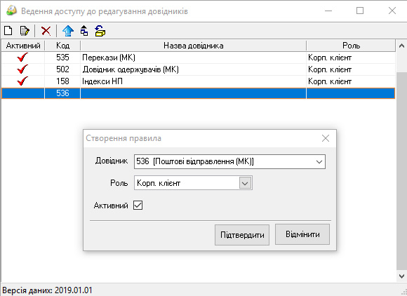
Для полегшення роботи з довідниками призначені кнопки панелі інструментів, їх перелік та особливості застосування наведені у таблиці 3.1. Для переходу між полями довідника використовуються кнопки-стрілки клавіатури, для підтвердження введення інформації у даному полі – кнопка Enter.
Також полегшують роботу з даними довідників такі процедури:
- фільтрація записів (відбір тільки записів з певними параметрами) – поставте курсор в потрібний стовпчик, виберіть умову фільтрації (наприклад, починаються з певних символів 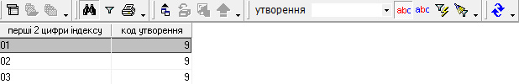 або мають певні символи в середині ) та у поле Фільтр (розташоване на панелі інструментів зліва від кнопок умови фільтрації, його назва відповідає назві стовпця, в якому знаходиться курсор) введіть значення для пошуку (наприклад, – залишає тільки записи, які у стовпчику «Податкова група» мають значення «Б»);
- пошук записів здійснюється таким чином: натисніть на кнопку , поставте курсор у стовпчик, по якому буде здійснюватися пошук, і введіть потрібне значення (вже після введення першого символу система перейде на перше за порядком значення, що починається з даного значення);
- групування записів (всі записи розбиваються на групи по значенням вибраного стовпця). Для здійснення групування натисніть кнопку Відобразити/сховати панель групування, у область групування, що з’явиться, перетягніть за допомогою миші назву потрібного стовпця (наприклад, «Рядок касового звіту») – записи розіб’ються на групи з відповідними значеннями вибраного стовпця (приклад наведено на Мал. 3.1). Для того, щоб розкрити групу для перегляду необхідно натиснути кнопку 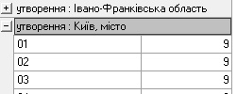, для закриття групи –
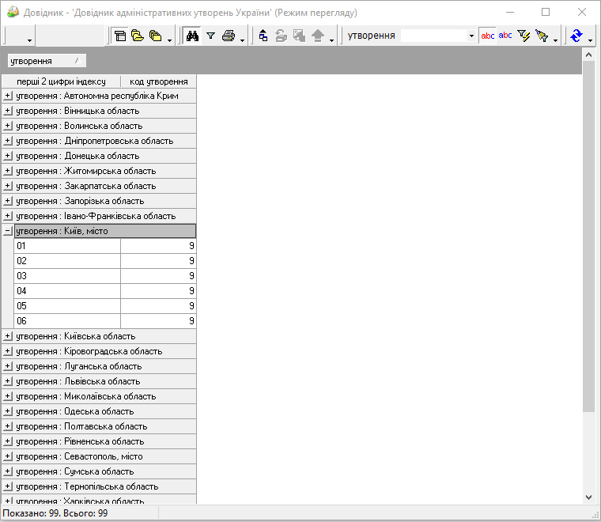
Рис. 3.1. Записи довідника «Адміністративні утворення України» згруповані по значенням стовпчика «утворення»
Таблиця 3.1
№  п/п | Кнопка | Призначення | «гарячі» кнопки | Примітки
 | 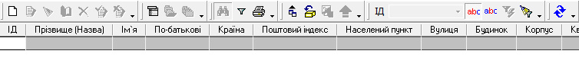 | Створити новий запис | F7
 |  | Видалити запис | F8 | Доступні лише при виділеному записі
 |  | Редагувати запис | F3 | Доступні лише при виділеному записі
 |  | Очистить поле | F12 | Доступна під час внесення інформації
 |  | Зберегти зміни у записі | F2 | Доступна після створення або редагування запису
 |  | Cкасувати зміни | Esc | Доступна після редагування запису
 |  | Відобразити / сховати панель групування | Ctrl + G | Для здійснення групування за ознакою. Помістивши на панель групування назву стовпця, можна розбити дані по інформації певного стовпця (наприклад, по даті здійснення операції).
 |  | Почати пошук | F6 | При натисканні кнопки здійснюється пошук по значенню, введеному у полі зліва від кнопки
 |  | Почати фільтрацію | F11 | При натисканні кнопки здійснюється фільтрація по значенню, введеному у поле вводу зліва від кнопки
 |  | Очистити довідник – стерти всі записи довідника |  | Відновлення записів не можливе!
 |  | Оновити інформацію довідника | F5
 |  | Дія виконується по записам, поле яких починається з введених символів |  | Для пошуку чи фільтрації
 |  | Фільтр по включенню (символам, що містяться у будь-якому полі запису) |  | Для фільтрації полів
 |  | Фільтрування по вибраному | Shift+F11 | Для вибору записів, які містять таке ж значення поля, що і вибране
 |  | Очистити фільтр | F10 | Для очищення фільтру і виведення на екран всього переліку записів

Розглянемо детальніше системні довідники та особливості роботи з ними.

Тарифний довідник
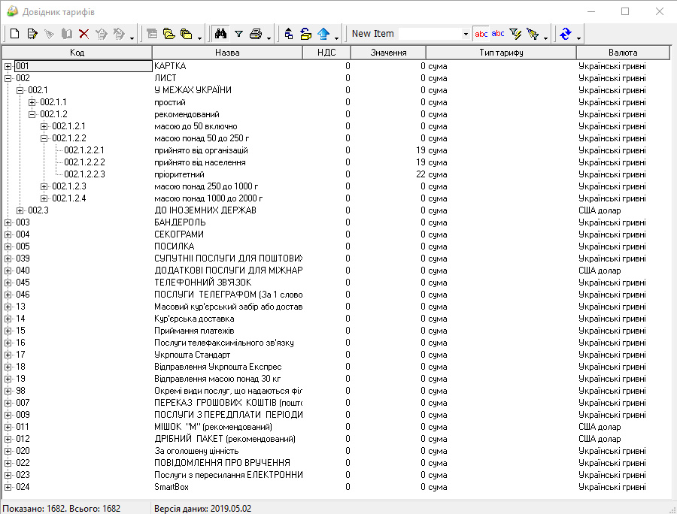
Мал. 3.2. Довідник тарифів
Для відкриття Тарифного довідника виберіть відповідний рядок у розділі Довідники системного меню. Вікно довідника наведено на Мал. 3.2 і має такі поля для відображення інформації по тарифам:
- код тарифу;
- назва тарифу;
- ПДВ (0 – не включено в тариф; 1 – включено в тариф);
- значення тарифу (сума чи відсоток від суми послуги);
- тип тарифу (відповідно до значення – сума чи %);
- валюта, у якій наведено тариф.

Довідник валют
Для відкриття виконайте команду з системного меню Довідники – Довідник валют. Вікно довідника наведено на Рис. 3. і містить інформацію про валюти: їх код, назву (українською, російською і англійською), курс.
Позначкою у стовпчику Активний відмічаються валюти, що використовуються в роботі.
За допомогою елементів розташованих на панелі інструментів можна здійснювати пошук по коду, пошук по назві та імпортувати дані з зовнішніх джерел.
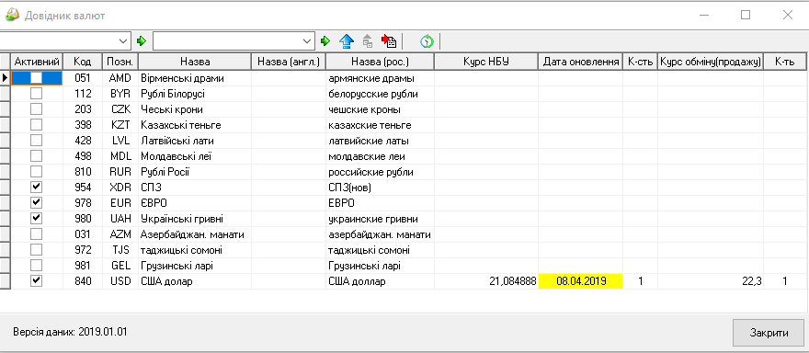
Мал. 3.3. Довідник валют

Підготовка до першого запуску системи

Запуск програми
Запуск модулю АРМ ВЗ для корпоративних клієнтів здійснюється подвійним натисканням миші на піктограмі , що розташована на „робочому столі” комп`ютера.
Для входу в систему потрібно натиснути кнопку 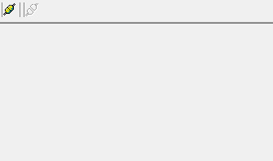 (Підключитись до системи), розташовану на панелі інструментів, або одночасним натисканням Alt + C, після чого вибрати базу даних (місяць робочої бази), ввести ім`я користувача (логін) та пароль у вікні, наведеному на Рис. 4.1.
Увага! При першому запуску параметри підключення:
- користувач : Клієнт
- пароль:
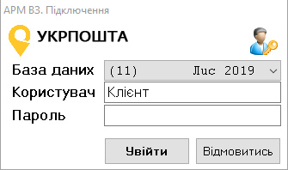
Мал. 4.1. Вікно «Підключення»
Після введення даних натисніть кнопку ОК або Enter.
Відмова від підключення здійснюється натисканням кнопки Cancel або Esc.
Кнопка (Відключитись від системи) призначена для відключення від системи, але для закриття системи необхідно натиснути 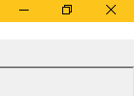 або виконати команду з системного меню Підключення - Вихід.

Завантаження конфігурації
Конфігурація (базове поняття в АРМ ВЗ) включає набір налагоджених форм, довідників та звітів, тобто містить повний пакет даних для повноцінної роботи з системою. Завантаження конфігурацій виконується при першому запуску системи чи у разі зміни довідникової інформації, переналагодження послуг тощо.
Для завантаження конфігурації необхідно виконати команду з системного меню Обмін даними – Конфігурація. Відкриється стандартне вікно вибору файлу (див. Мал. 4.2).
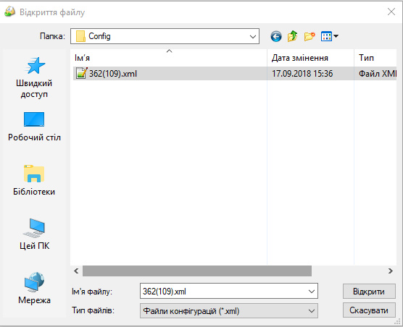
Мал. 4.2. Вікно вибору файлу конфігурації
Вкажіть відповідний файл формату *.xml та натисніть кнопку Відкрити (Open). Розпочнеться процес завантаження конфігурації (Мал. 4.3).
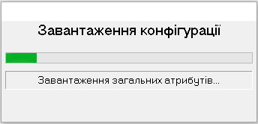
Рис. 4.3. Вікно з індикатором процесу завантаження конфігурації
Для завантаження конфігурації натисніть кнопку Підтвердити.
Після здійснення завантаження виведеться повідомлення про успішність операції.

Заповнення/редагування паспорта системи
Дані щодо організації вносяться і зберігаються в окремій формі – паспорті системи. Для заповнення/редагування даних про корпоративного клієнта виконайте команду з системного меню Адміністрування – Паспорт системи. У вікні, що відкриється (Рис. 4.4), введіть значення відповідних параметрів і натисніть кнопку Зберегти для їх підтвердження; ці дані будуть використовуватись системою при подальшій роботі.
Якщо користувач – фізична особа, то необхідно в параметрі №19 «Фізична особа» проставити значення 1. Параметри «Розрахунковий рахунок», «Назва банку», «МФО», «Керівник», «Головний бухгалтер» можуть не заповнюватися.
В параметрі №15 необхідно указати директорію папки для запису створених файлів.
За потреби збереження копій заповнених супровідних бланків необхідно в параметрі №20 проставити значення 1.
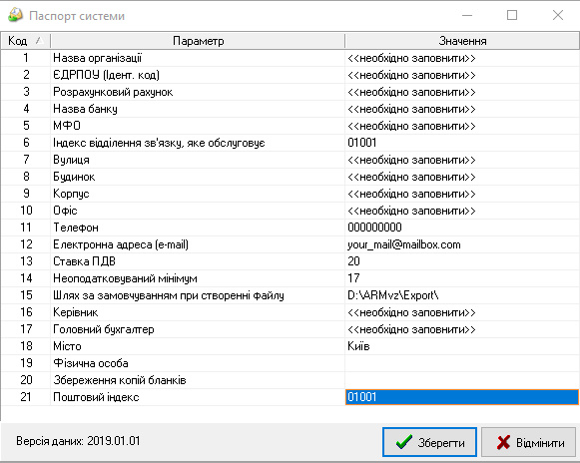
Мал. 4.4. Паспорт системи

Формування складу користувачів

Відкриття режиму ведення складу користувачів, зареєстрованих у системі, здійснюється командою з системного меню Адміністрування – Ведення користувачів. На Мал. 4.5. Ведення користувачів наведено вигляд вікна «Ведення користувачів», яке має вигляд списку-таблиці з усіма його можливостями (детальніше див. п. 2.3.2 Список-таблиця). Дану можливість має користувач з роллю «Адміністратор».

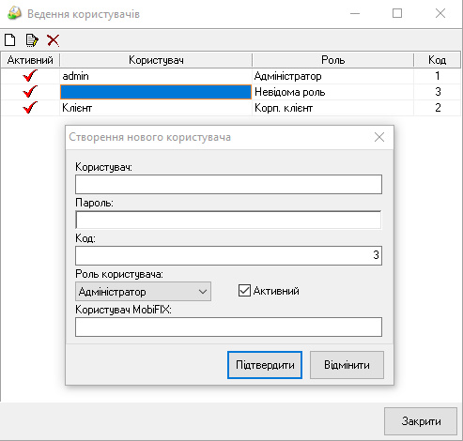
Мал. 4.5. Ведення користувачів
У вікні можна здійснювати наступні дії:
– введення нового користувача: натиснути кнопку (Створити користувача) або натиснути Insert і внести дані про користувача у вікно «Створення нового користувача» (Мал. 4.5).
Поля Користувач та Пароль заповнюються введенням з клавіатури, поле Роль користувача — вибором у списку відповідного значення (клієнт чи адміністратор), поле Код передбачає введення індивідуального коду користувача (по замовчуванні надається код наступний за раніше введеним). Користувачі, яким надано статус Активний, можуть заходити до системи під своїм ім`ям та паролем, у противному випадку вони не матимуть доступу до системи АРМ ВЗ.
Увага! Ім`я і код кожного користувача мають бути унікальними – в іншому разі система не дозволить зберегти дані.
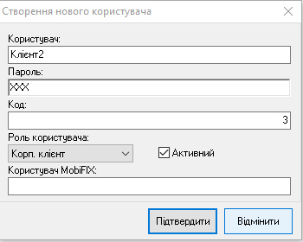
Мал. 4.5. Введення даних про користувача
– редагування параметрів користувачів: стати на користувача, дані по якому потребують корегування, натиснути (Параметри користувача) та у вікні «Створення нового користувача» з заповненими полями (Мал. 4.5) внести зміни.
Увага! Хоча системою передбачена кнопка (Видалити користувача) і даний пункт присутній у контекстному меню, проте вилучення користувачів з системи неможливе! Для того, щоб певний користувач не мав надалі прав у системі, уберіть позначку Активний у вікні редагуванні його даних.

Налагодження параметрів
Налагодження загальних параметрів здійснюється у вікні «Загальні параметри», що відкривається командою з системного меню Параметри – Загальні параметри і має декілька закладок.
У вкладці «Форма послуги» (див. Мал. 4.6) можна змінити час затримки компоненту «Зовнішній довідник», тобто інтервал між введенням останнього символу і пошуком / фільтрацією елементів за введеним значенням у зовнішніх довідниках (якщо це передбачене властивостями поля) – чим повільніше здійснюється введення даних, тим більшою має бути затримка. Також у цій вкладці вказаний шлях до директорії (каталогу) з файлами зовнішніх довідників.
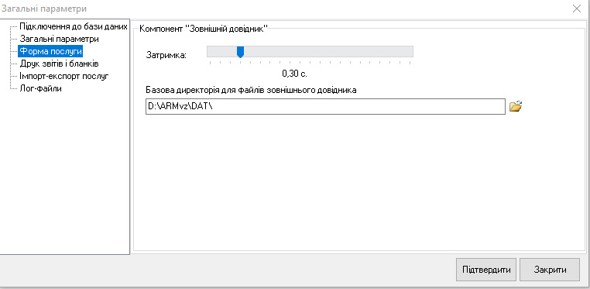
Мал. 4.6. Вкладка «Форма послуги»
Вкладка «Друк звітів» (див. Мал. 4.7 ) дозволяє вибрати тип принтера, з якого буде здійснюватися друк звітів і інших документів даного робочого місця та принтер за замовчуванням.
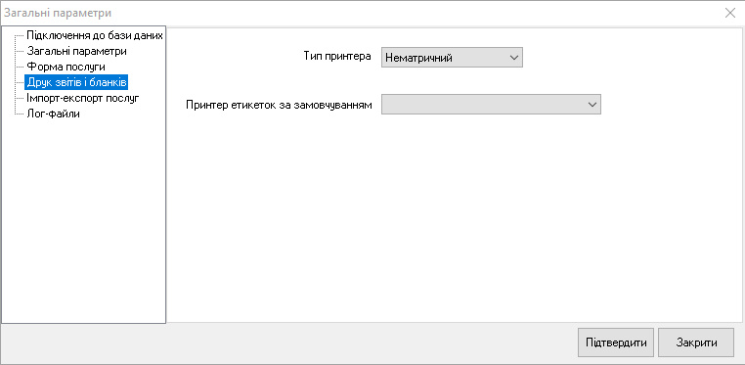
Мал. 4.7. Встановлення типу принтера

Увага! Для друку супровідних бланків необхідно обов’язково визначити базову директорію для файлів зовнішнього довідника.

Службові операції

Згруповані рекомендовані поштові відправлення
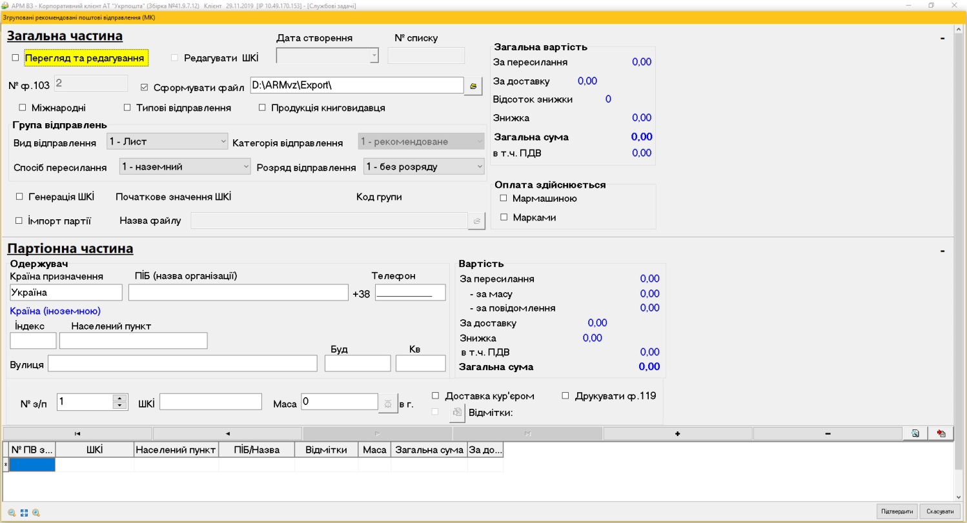

 | Назва поля | Заповнення
Загальна частина
 | Перегляд та редагування | При визначеному атрибуті є можливість відредагувати раніше створений файл, указавши у відповідних полях дату створення та номер списку
 | Редагувати ШКІ | Якщо атрибут визначений, то в партіонній частині очищаються значення ШКІ поштових відправлень в списку, що переглядається/редагується
 | Сформувати файл | Визначає необхідність формування файлу. Якщо файл формувати не потрібно, зніміть позначку натисканням кнопки SPACE.  При замовчуванні визначений.  Якщо атрибут визначений, стає доступним атрибут «Шлях за замовчуванням до файлу».
 | Міжнародні | Призначений для визначення направлення групи ПВ. Якщо одержувач переказу за межами України, поставте позначку на міжнародні
 | Типові відправлення | Атрибут призначений для визначення ознаки у разі внесення відправлень з однаковими значеннями атрибутів :„Маса” та „Відмітки”. Якщо визначений атрибут, то для всіх ПВ копіюються указані для першого запису значення
 | Продукція  книговидавця | Визначення атрибуту впливає на тарифікацію послуги. Використовується окремі тарифи для розрахунку вартості за послугу. Якщо ознака визначена, то можливий вибір тільки одного виду ПВ - бандероль. Можливо пересилання тільки по Україні.
 | Вид відправлення | Необхідно вибрати: лист, бандероль, поштова картка, секограми.
 | Категорія відправлення | При замовчуванні визначений.
 | Спосіб пересилання | Наземний, пріоритет (для України) та наземний, авіа (для міжнародних відправлень)
 | Розряд відправлення | Без розряду, урядове, виборче
 | Генерація ШКІ | При визначеному атрибуті необхідно ввести початкове значення ШКІ, яке буде присвоєне для першого за списком поштового відправлення. Для наступних поштових відправлень ШКІ буде генеруватися автоматично.
 | Оплата здійснюється | Мармашиною, марками. Вибрати відповідне, ставлячи позначку натисканням кнопки SPACE.
Партіонна частина
 | Країна призначення | Ввести з клавіатури  При помилці відкриється вікно довідника  обов’язкове для заповнення
 | індекс | Ввести з клавіатури  При помилці чи замовчуванні відкриється вікно довідника  обов’язкове для заповнення
 | населений пункт | Назва населеного пункту  Заповнюється автоматично після введення Індексу
 | Вулиця, буд.,корп.,кв. | Заповнюється в ручну при необхідності відбувається коригування визначених даних із довідника
 | Прізвище(Назва організації) | Прізвище одержувача або назву організації (при безготівковому типі оплати)
 | ШКІ | Штрих-код. Ввести з клавіатури
 | Маса в г. | Маса відповідного переказу. Ввести з клавіатури
 | Відмітки | Перелік можливих відміток

Згруповані страхові поштові відправлення
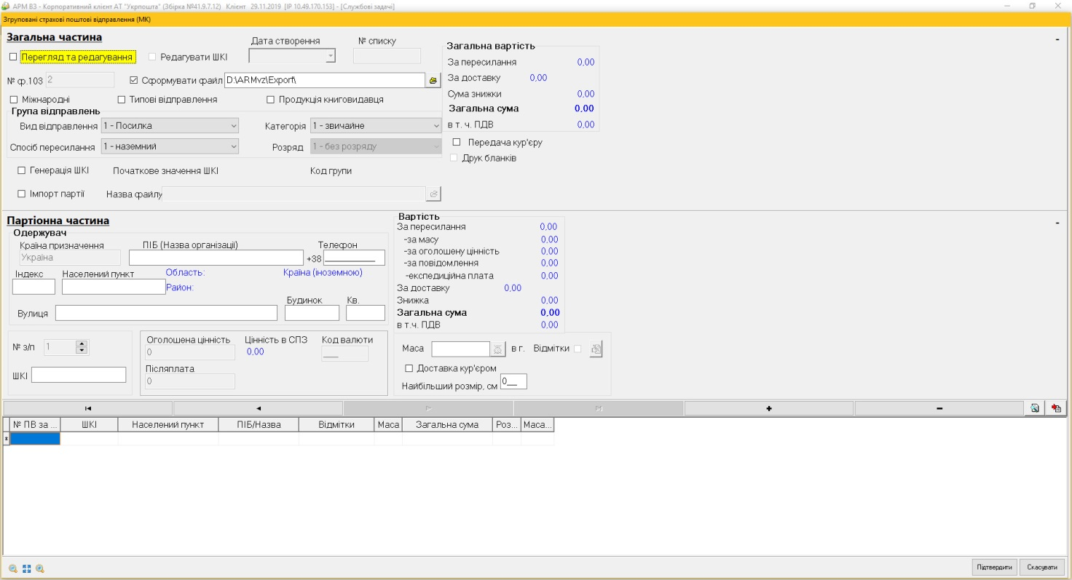
 | Назва поля |  | Заповнення
Загальна частина
1 |  | Перегляд та редагування | При визначеному атрибуті є можливість відредагувати раніше створений файл, указавши у відповідних полях дату створення та номер списку
2 |  | Редагувати ШКІ | Якщо атрибут визначений, то в партіонній частині очищаються значення ШКІ поштових відправлень в списку, що переглядається/редагується
3 |  | Сформувати файл | Визначає необхідність формування файлу. Якщо файл формувати не потрібно, зніміть позначку натискання кнопки SPACE.  При замовчуванні визначений.  Якщо атрибут визначений, стає доступним атрибут «Шлях за замовчуванням до файлу».
4 |  | Міжнародні | Призначений для визначення направлення групи ПВ. Якщо одержувач переказу за межами України, поставте позначку на міжнародні
5 |  | Типові відправлення | Атрибут призначений для визначення ознаки у разі внесення відправлень з однаковими значеннями атрибутів: „Маса” та „Відмітки”. Якщо визначений атрибут, то для всіх ПВ копіюються указані для першого запису значення
6 |  | Продукція  книговидавця | Визначення атрибуту впливає на тарифікацію послуги. Використовується окремі тарифи для розрахунку вартості за послугу. Якщо ознака визначена, то можливий вибір тільки одного виду ПВ - бандероль. Можливо пересилання тільки по Україні.
7 |  | Вид відправлення | Необхідно вибрати: лист, посилка, бандероль, прямий контейнер, відправлення КД. При міжнародному ПВ, необхідно вибрати відповідно: посилка, дрібний пакет, мішок, міжнародні відправлення з оголошеною цінністю.
8 |  | Категорія відправлення | Звичайне, з оголошеною цінністю
9 |  | Спосіб пересилання | Наземний, пріоритет (для України) та наземний, авіа (для міжнародних відправлень)
 |  | Розряд | Без розряду, урядове, виборче
10 |  | Друк бланків | Якщо визначений атрибут, то здійснюється друк супровідних бланків на внутрішні посилки та відправлення кур’єрської доставки, а також бланків поштових переказів післяплати, якщо поштові відправлення з післяплатою. Для відправлень кур’єрської доставки друкується 2 примірники супровідного бланку
11 |  | Генерація ШКІ | При визначеному атрибуті необхідно ввести початкове значення ШКІ, яке буде присвоєне для першого за списком поштового відправлення. Для наступних поштових відправлень ШКІ буде генеруватися автоматично.
Партіонна частина
12 |  | Країна призначення | Ввести з клавіатури або вибрати з довідника  обов’язкове для заповнення
13 |  | Прізвище(Назва організації) | Прізвище одержувача або назву організації (при безготівковому типі оплати)
14 |  | індекс | Ввести з клавіатури  При помилці чи замовчуванні відкриється вікно довідника  обов’язкове для заповнення
15 |  | населений пункт | Назва населеного пункту  Заповнюється автоматично після введення Індексу
16 |  | Доставка | Поле доступне для заповнення при формуванні списку згрупованих відправлень кур’єрська доставка. Якщо атрибут визначений, то відправлення кур’єрської доставки буде доставлене адресату кур’єром (впливає на тарифікацію послуги)
17 |  | Вулиця, буд.,корп.,кв. | Заповнюється в ручну при необхідності відбувається коригування визначених даних із довідника
18 |  | ШКІ | Штрих-код. Ввести з клавіатури
19 |  | Оголошена цінність | Ввести суму. Ввести з клавіатури
20 |  | Післяплата | Ввести суму. Ввести з клавіатури
21 |  | Маса в г. | Маса відповідного переказу. Ввести з клавіатури
22 |  | Відмітки | Перелік можливих відміток

Згруповані електронні перекази
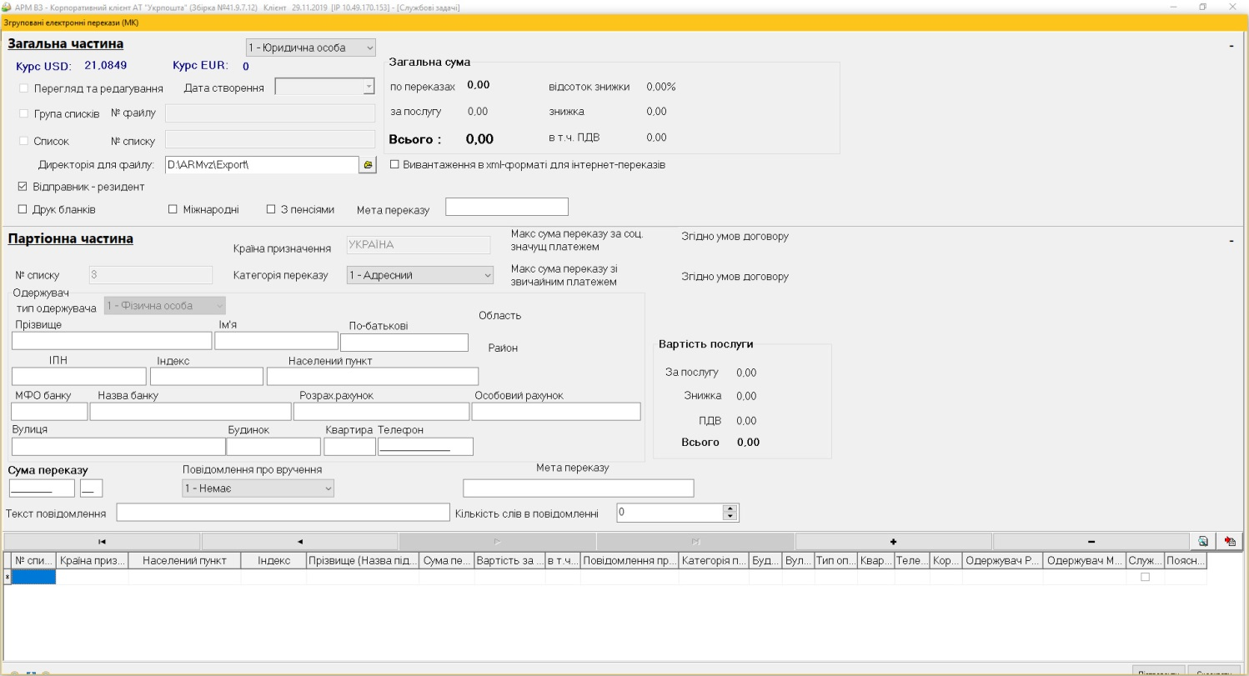

 | Назва поля | Заповнення
Загальна частина
 | Перегляд та редагування | При визначеному атрибуті є можливість відредагувати раніше створений файл, указавши у відповідних полях номер файлу або № списку
 | Директорія для файлу | При замовчуванні визначений.
 | Відправник-резидент | При замовчуванні визначений, відображається, тільки для міжнародних переказів
 | Друк бланків | Якщо визначений атрибут, то здійснюється друк бланків поштових переказів (поштові перекази можуть прийматися до пересилання за списками ф.103, якщо таке обумовлено в договорі)
 | Міжнародні | Призначений для визначення направлення групи ПВ. Якщо одержувач переказу за межами України, поставте позначку на міжнародні
 | Соціального призначення | Виберіть цей атрибут для соціального призначення
 | З пенсіями | Виберіть цей атрибут для переказів з пенсією
Партіонна частина
 | Країна призначення | Вибрати з довідника  обов’язкове для заповнення
 | Категорія переказу | Виберіть категорію: адресний, до запитання або на рахунок
 | індекс | Ввести з клавіатури  При помилці чи замовчуванні відкриється вікно довідника  обов’язкове для заповнення
 | населений пункт | Назва населеного пункту  Заповнюється автоматично після введення Індексу
 | Прізвище, ім'я по-батькові | Прізвище одержувача або назву організації (при безготівковому типі оплати)
 | Вулиця, буд.,корп.,кв., тел. | Заповнюється в ручну при необхідності відбувається коригування визначених даних із довідника
 | Сума переказу | Сума переказу в гривнях. Ввести з клавіатури
 | Повідомлення про вручення | Немає, рекомендоване, sms (для переказів по Україні). Виберіть потрібне
 | Текст повідомлення | Можна ввести не більше 10 слів в повідомленні
 | Кількість слів в повідомленні | Розраховується реальна кількість слів тексту повідомлення

Формування файлів замовлень передплати
Для роботи з послугою мають бути заповнені зовнішні довідники:
Довідник будинків
Довідник вулиць
ДВВПП
Каталог періодичних видань
Обмеження по областях
Трактовки

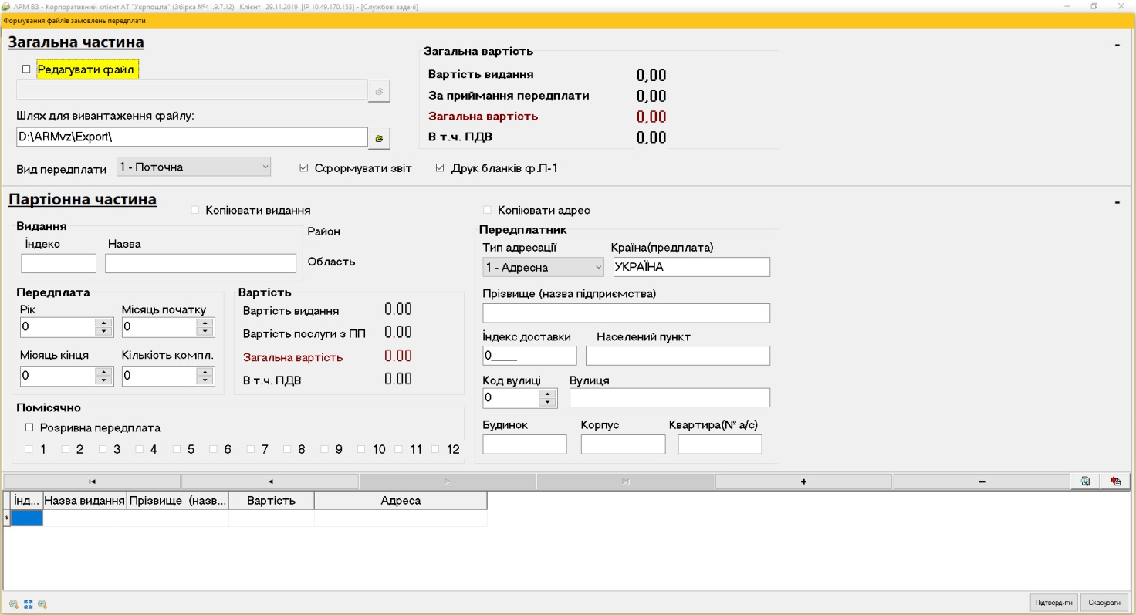

 | Назва поля |  | Заповнення
Загальна частина
1 |  | Редагувати файл | При визначеному атрибуті є можливість відредагувати раніше створений файл, указавши у відповідному полі шлях до файлу
2 |  | Шлях для вивантаження файлу | Шлях для збереження створеного файлу. Автоматично проставляється шлях вказаний в пункті 15 паспорту системи.
3 |  | Вид передплати | Вказати вид передплати  1-Поточна  2-Річна
4 |  | Сформувати звіт | Якщо атрибут визначений, здійснюється формування та друк списку  замовлень по передплаті (позначка знімається/проставляється кнопкою Space ).
5 |  | Друк бланків ф.П-1 | Якщо атрибут визначений, здійснюється друк бланків ф.П-1(позначка знімається/проставляється кнопкою Space ).
Партіонна частина
6 |  | Індекс | Ввести індекс видання. Якщо індекс невідомий – залиште поле пустим.
7 |  | Назва | При введеному індексі назва видання заповнюється автоматично.  Якщо індекс невідомий, здійснюється вибір видання з каталогу: натисніть Enter для відкриття довідника видань;
8 |  | Рік | Рік передплати
9 |  | Місяць початку | Ввести місяць початку передплати
10 |  | Місяць кінця | Ввести місяць кінця передплати
11 |  | Кількість компл. | Вказати кількість комплектів видання
12 |  | Помісячно | Група полів «Помісячно» призначена для уточнення доставки видань по місяцям. Якщо потрібно вилучити місяць доставки, поставити позначку в полі Розривна передплата (кнопкою Space ) і прибрати позначку біля номера відповідного місяця.  Але якщо видання виходить з розривом у кілька місяців, то система це враховує автоматично.
13 |  | Тип адресації | Вказати варіант доставки видання:  1-адресна, 2- а/с, 3- до запитання, 4- військова частина
14 |  | Країна (передплата) | Ввести назву країни доставки видання (автоматично проставляється «Україна»). Для вибору країни поле залишити пустим , натисніть Enter ,відкриється довідник країн, в якому можна здійснити вибір
15 |  | Прізвище (назва підприємства) | Вказати прізвище передплатника або назву організації
16 |  | Індекс доставки | Вказати поштовий індекс доставки видання
17 |  | Населений пункт | Проставляється автоматично після введення індексу
18 |  | Код вулиці | Вказати код вулиці (можна залишити пусте поле)
19 |  | Вулиця | Вказати назву вулиці (Для вибору з довідника підтвердити пусте поле)
20 |  | Будинок | Вказати номер будинку
21 |  | Корпус | Вказати номер корпусу(якщо є)
22 |  | Квартира(№ а/с) | Вказати номер квартири або № абонскриньки
23 |  | Копіювати видання | Поставте позначку в полі якщо передплата проводиться на одне видання. (позначка знімається/проставляється кнопкою Space ).
24 |  | Копіювати адресу | Поставте позначку в полі якщо передплата проводиться на одну адресу. (позначка знімається/проставляється кнопкою Space ).

